КАК ДОБИТЬСЯ ИДЕАЛЬНОЙ СТРИЖКИ

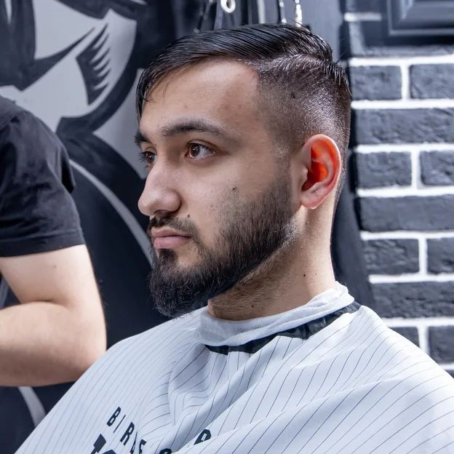

Барбер должен виртуозно обращаться с инструментами и владеть современными техниками стрижки. Работа профессионала выглядит, как настоящее искусство - завораживает и захватывает без остатка. Впечатление, будто руки сами летают и совершают волшебство. Представим вашему вниманию некоторые виды стрижек, которые наши мастера с удовольствием сделают вам:
- бокс/полубокс
- кроп
- андеркат
- классика
- британка
Записаться к барберу можно перейдя по ссылке в профиле.

